Из Нормы в Монро… Секреты преображения Мерилин Монро!

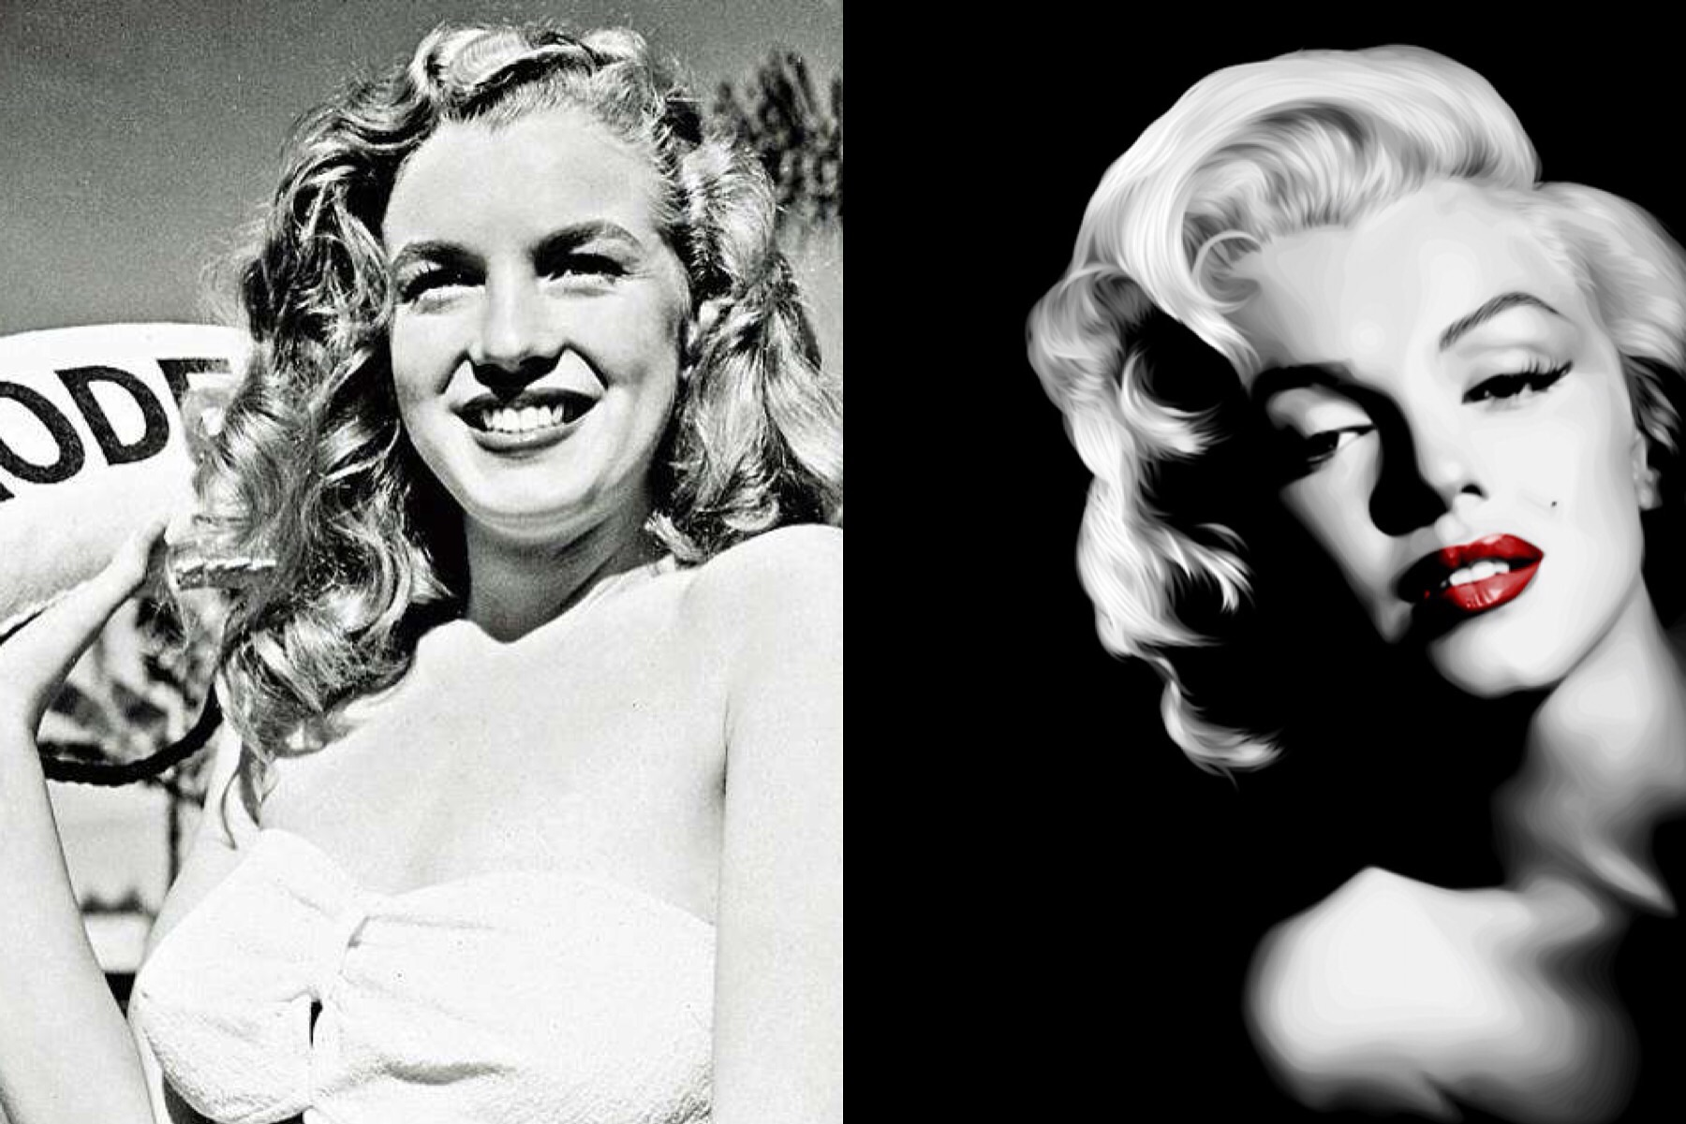

Большинство женщин на вопрос- опишите свою внешность, смущенно мнутся и мямлят что-то типа обычная, нормальная. Норма Джин подходила под это описание: курносая, полноватая, темноволосая шатенка, по-деревенски румяная и цветущая. Что тоже хорошо, но, увы не тянет на икону стиля, секс символ и образец подражания для миллионов. Норма, в буквальном смысле вылепила из себя Мерилин- роковую голливудскую диву! А вам слабо?

Из пункта Норма Джин в пункт Мерилин Монро.. Поехали!
Стоп. В точную копию Мерилин превращаться я не призываю, но взять на вооружения советы легендарной красотки вполне полезно для построение собственного стиля ;)
А теперь поехали!

Стиль одежды
Мерилин была несравненна как и в платьях на выход, так и в повседневной одежде. Для выхода в свет и для ролей роковых красоток, она выбирала экстремально женственные наряды. Открытые плечи и руки, четкая линия осиной талии, мягкие струящиеся материалы. Будь то А-образное платье или наряд "в облипочку", мужское внимание непременно было
приковано к ее дефиле. Широкий размах округлых бедер, по легенде, был сымитирован разной высотой каблуков. Говорят она подтачивала один каблук, из за чего появлялось это фирменное покачивание при ходьбе.

Casual look дивы был не менее сексуальный. Парадоксально, ведь состоял мужских элементов одежды. На фото ее повседневной жизни, мы можем видеть ее в oversized шерстяных свитерах, джинсах с высокой талией и простых рубашках или водолазках.
Актриса предпочитала спокойные цвета- бежевый, кремовый, белый, черный, исключением был- красный. Куда же без него?
Любимый обувной дизайнер Мерилин был Salvatore Ferragamo, который совмещает элегантность и лаконичность с модными тенденциями. Также ее фаворитом был дизайнер одежды Emilio Pucci, а любимым магазином- сеть Bloomingdales.

Лицо
До изобретения новомодных хайлайтеров, Мерилин владела несколькими хитрыми приемами для создания сияющей, глянцевой кожи лица. Ее секрет- это коктейль из увлажняющего крема, вазелина и ... гормонального крема. Удивительно, но факт: гормональный крем провоцировал рост пушка светлых волос на лице, что вкупе с увлажненной кожей давал тот ошеломительный светоотражающий эффект на экранах.

Глаза
Кошачьего взгляда она добивалась с помощью светлых теней, густо нанесенной подводки на верхнее веко и накладных ресниц. НО, использовала не полную длину ресниц, а только половинку. Для создания томного, зовущего взгляда, она приклеивала ресницы лишь на внешние границы верхнего века. Конечно это макияж не сработал бы без ее фирменного, такого "постельного" взгляда из под век, с чуть вздернутой головой.

Волосы
Мерилин Монро, не Мерилин Монро без копны коротко стриженных локонов цвета платиновый блонд. Чтобы добиться эффекта с картинки, ее натурально русые , вьющиеся волосы были подвержены химическому выпрямлению, перегидрольному высветлению и даже электрическому удалению волос у линии лба. За всю свою карьеру, она сменила не один цвет блонда от медового до пепельного. В следующех публикациях мы расскажем о всех оттенках блонд, которые взбудоражили миллионы мужских сердец. А что подойдет именно тебе?

Брови
Мерилин стала трендсеттером в Голивуде где на тот момент правили "удивленно приподнятые" брови-ниточки. Густые высокие брови, с драматическим изгибом и чуть темнее цвета волос, до сих пор на пике моды. Визажисты играют с широтой и густотой, но кино-дивы неизменно обращаются к этому уже классическому образу.

Губы
Чтобы губы актрисы казались пухлее, визажист использовал блеск и пять оттенков помады.Темные оттенки очерчивали контуры губ, и плавно перетекали в более светлые. Завершал макияж- белый хайлайтер нанесенный на центр губ для сексуальной припухлости.

Фигура
Мерилин уверяет что никогда не занималась спортом и не сидела на жестких диетах. Лукавит возможно.. Но она гордилась тем что каждое утро начинала с десяти минутной зарядки с маленькими гантелями. Монро интуитивно выработала упражнения подходящие именно ей. Пусть фитнес тренера закидают нас тухлыми помидорами, но Мерилин, и я разделяю ее подход, делала все без напряга, в кайф, под утренние ток шоу по радио- "Я ненавижу делать дела в спешке, в напряженной атмосфере."

Загар
Будучи коренной жительницей Лос- Анджелеса, она не разделяла всеобщую манию на загорелое тело и праздное валяние на пляжу. "Несмотря на то что это прекрасное времяпрепровождение в Калифорнии, я не думаю что загорелая кожа привлекательнее чем бледная, или выглядит здоровее, раз уж на то пошло. Я лично против сильного загара, так как люблю чувствовать себя блондинкой абсолютно везде".

Сон
Актриса спала до 10 часов каждую ночь. А спала она в экстра широкой кровати, не приемля никаких пижам и ночнушек. "На ночь я одеваю только каплю Chanel #5".

Завтрак
Увы, следующее я не могу причислить к советам, просто констатирую факт. Перед утренним душем Мерилин разогревала молоко, разбивала туда два сырых яйца, взбивала вилкой и пила вместе с мульти- витаминной таблеткой. "Я знаю некоторым мои привычки в еде покажутся странными, но я сомневаюсь что вы найдете более питательный завтрак для работающей девушки в вечной спешке".

Ужин
По дороге домой актриса забегала в продуктовый за говяжьим стейком, бараньими ребрышками или ливером, ставила их в духовку и комбинировала их исключительно с парой-тройкой сырой моркови. Прекрасно с точки зрения ПП- белки и клетчатка. "Я наверно частично кролик, мне никогда не надоедает морковка!"

“Триты” в еде
Мерилин не могла отказать себе в мороженом с горячей помадкой, компенсируя это тем что во всем другом она себя ограничивала и ее питание состояла практически только из протеинов.

Для закрепления результата- видео урок о макияже в стиле Мерилин Монро.

https://www.youtube.com/watch?v=RAneUTr8mog

